Муниципальное бюджетное дошкольное образовательное учреждение детский сад «Радуга» г. Зернограда

Проект
Знакомство с гончарной мастерской «Лепилка».

Автор проекта:
Воспитатель
Бурса Екатерина Сергеевна

Краткая аннотация
В давние времена работа с глиной была в почёте, крестьяне занимались изготовлением посуды: горшки для каши, кувшины, а также возводили дома.
В современном мире появилось много новых материалов, которые человек использует в хозяйственной деятельности, и люди забывают о том, что использовалось нашими предками, благодаря которым мы знаем об их жизни, такой материал как глина имеет огромное значение и сейчас.
Данный проект направлен на возрождение и сохранение гончарного ремесла. Открытие мастерской стало ярким событием, которое открыло дополнительные возможности чтобы реализовать творческие способности детей.
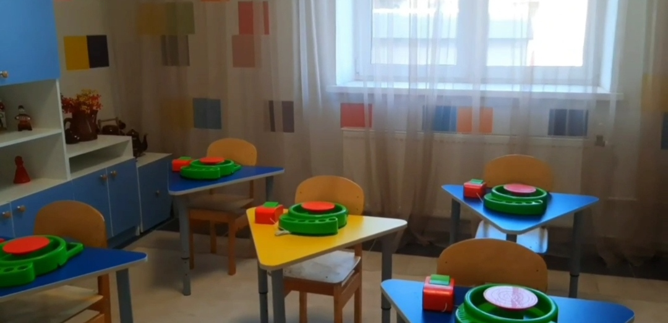
Гончарная мастерская для детей – это творческое место, где дети учатся лепить, проявлять художественное воображение, у детей появляется возможность реализовать творческие идеи, получить удовольствие не только от результата, но и самого процесса.
Гончарное дело – это невероятно веселое и увлекательное занятие.

Участники проекта
Дети подготовительной к школе группы «Крепыши» МБДОУ детский сад «Радуга»
г. Зернограда, педагог группы, старший воспитатель, родители.

Предмет исследования
Природный материал: глина.

Цель:
Формирование интереса, освоения и возрождения гончарного ремесла, приобщение подрастающего поколения к изучению культуры.
Задачи:
1. Получить навыки изготовления из изделий из глины.
2. Освоение основных приемов гончарного мастерства.
3. Исследование традиций гончарного ремесла.
4. Создать глиняное изделие по всем правилам гончарного дела.
5. Роспись готового изделия.

Объект исследования
Гончарное дело и изготовление изделий на гончарном круге.
Гипотеза
Лепка и гончарное дело это большой труд. Чтобы получить результат, требуется усидчивость и трудолюбие, это те качества, которые развиваются в процессе лепки. Создавая что-то красивое своими руками, дети видят итог и получают от этого восторг и удовольствие.

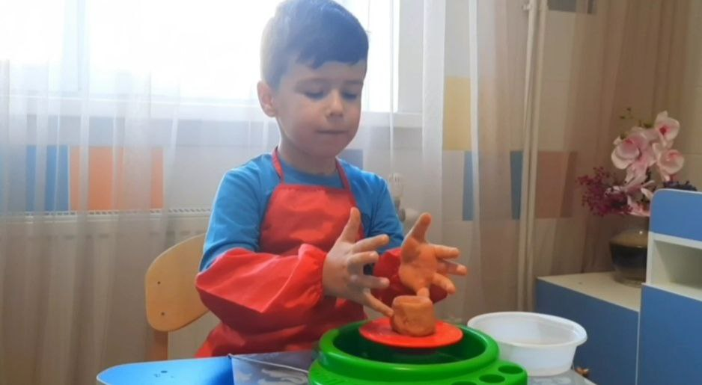

Актуальность
Для детей дошкольного возраста лепка из глины — это возможность познать себя в новом виде творчества, попробовать более широкую палитру художественных средств.
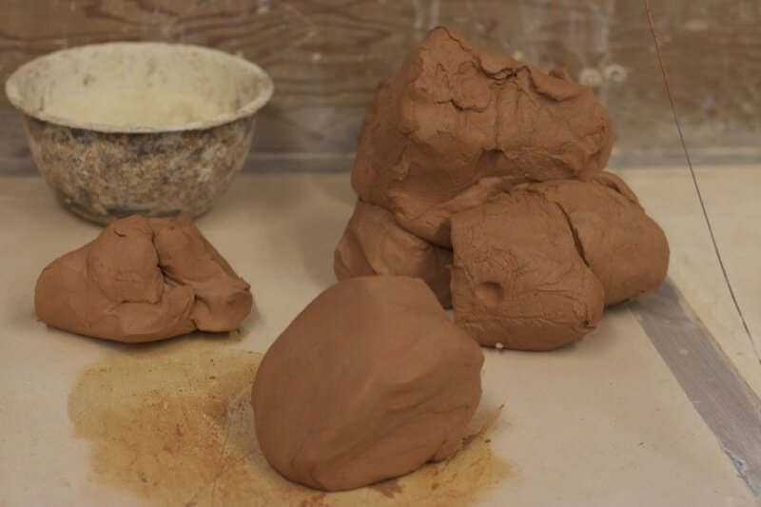
Глина — это особый материал, работа с которым развивает и обогащает способности любого ребёнка, независимо от того какие виды творческой деятельности изберет для себя впоследствии. Занятия с глиной полезны для всех детей, прекрасно развивает мелкую моторику кисти рук, координацию, воображение, а также способствует образному мышлению, что благоприятно влияет на развитие ребёнка. Для большинства детей глина вызывает положительные эмоции.

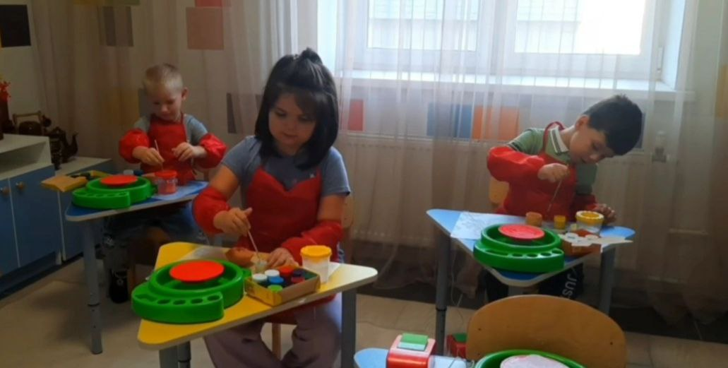
Для детей нашей группы лепка и роспись изделия стали любимыми видами деятельности. Работая руками, дети создают необыкновенные продукты, всё это позволяет проявить индивидуальность своих творческих способностей.
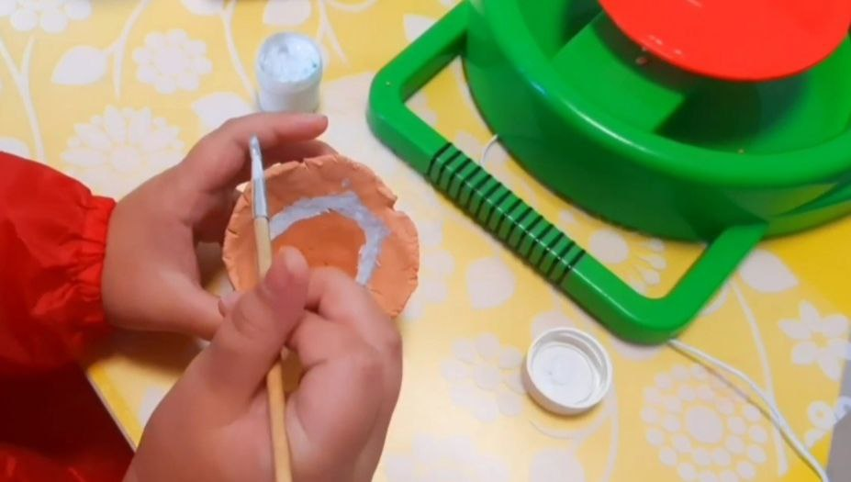
Основная идея проекта
Открытие и знакомство с гончарной мастерской «Лепилка».

Итоги проекта:
По итогам проведения комплексной работы по приобщению детей к народному декоративно - прикладному искусству у детей появилось желание еще больше узнать о творчестве народных ремесел. Дети самостоятельно научились создавать своими руками глиняную посуду.
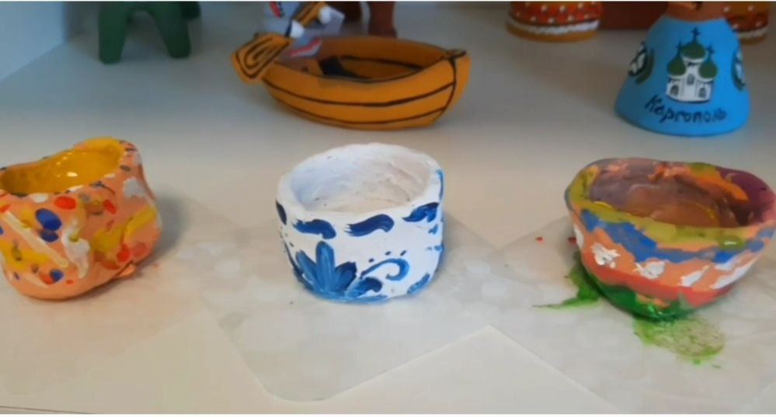
В нашем детском саду мы организовали экскурсию в гончарную мастерскую, и привлекли к этому родителей, которые охотно провели совместную деятельность со своими детьми.
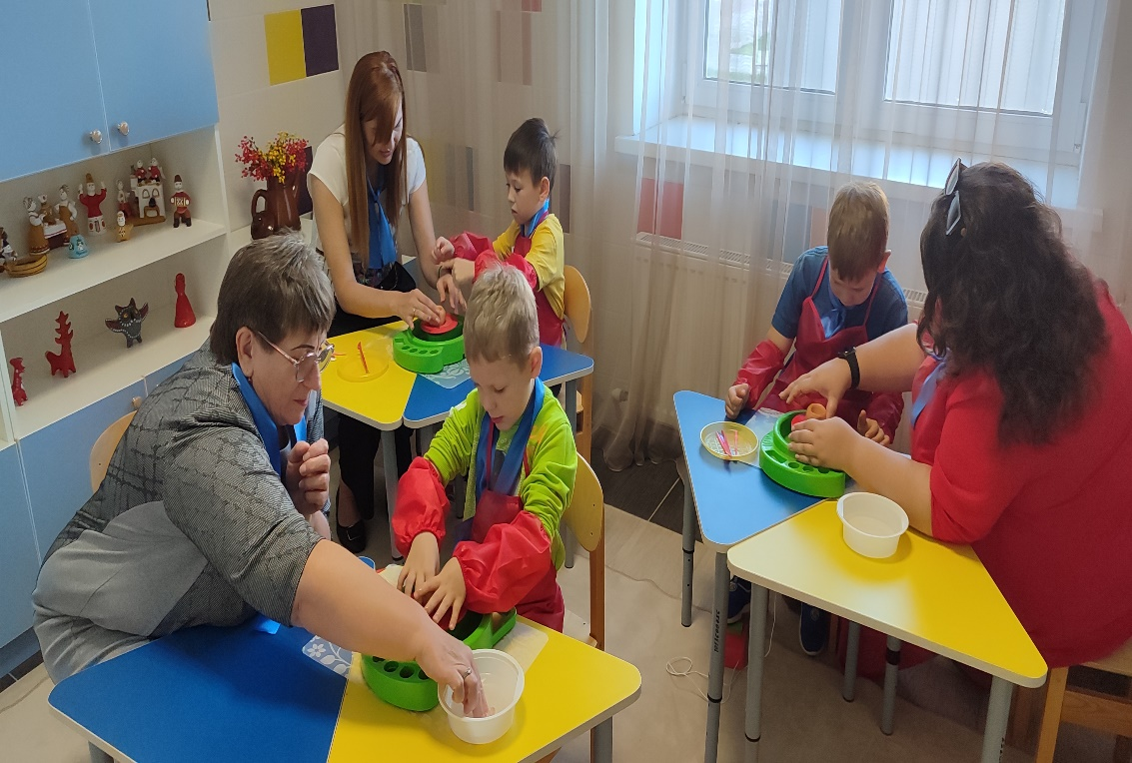

Таким образом, декоративно - прикладное искусство помогает развить не только творческую
личность, но и любовь к родному краю, к своей стране в целом.

